Abrechnungsformular

Sprach-Scout Migrantenkind

_______________________________________ _______________________________________
Name Name

_______________________________________ _______________________________________
Adresse Adresse

_______________________________________ _______________________________________
Telefonnummer / Handy Telefonnummer

_______________________________________ _______________________________________
e-Mail Schule + Klasse / Kindergarten

_______________________________________ _______________________________________
Beginn (z.B. Mai 2003) Name Lehrer/-in / Erzieher/-in

_______________________________________ _______________________________________
Pate Mitgliedschaft in einem Verein

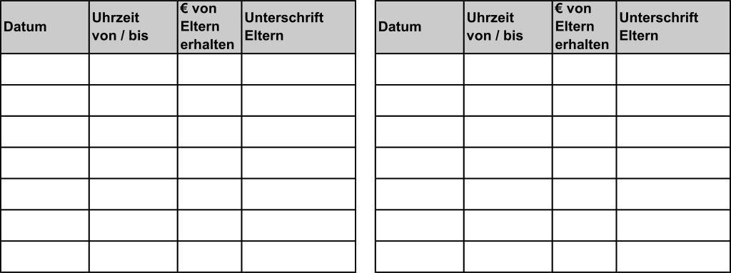
____,___ € von Rotary erhalten Unterschrift Scout _________________ Unterschrift Pate ________________
Ulrich Möller
Worthstr. 16 - 58511 Lüdenscheid
Tel. 02351/870 335
Fax: 02351/870 336
E-mail:ulrich.moeller@difa-licht.de
www.sprache-verbindet.de

Die 50% Unterstützung vom Rotary-Club erfolgt unter diesen Bedingungen:
- Der Sprach-Scout verpflichtet sich, mindestens zwei mal im Jahr an den angebotenen Workshops und Erfahrungsaustausch-Treffen teilzunehmen.
- Rotary beteiligt sich mit maximal 2 Stunden = 8 € pro Woche.
- Die Abrechnung muss persönlich mit dem Paten mindestens einmal im Quartal erfolgen.
Ältere Abrechnung können von Rotary nicht bezuschusst werden.
- Der Scout trainiert mit dem Kind die deutsche Sprachkompetenz und gibt nicht allgemeinen Nachhilfe-unterricht in anderen Fächern.
- Bei Beendigung dieses Betreuungsverhältnisses gibt der Scout die ihm übergebenen Arbeitsmaterialien dem Paten zurück.

Bemerkungen / Erfolge:

